СОДЕРЖАНИЕ
Описание……………………...…...2
Рекомендации по безопасности…………………..….2
Общая информация по безопасности…………..…..….2-4
Подготовка…………………...…5-6
Инструкции по распылению………………….…….6
Очистка…………………….……7-10
Хранение………………..…………11
Техобслуживание…………..….12
Поиск и устранение неисправностей……….…...13-14
Гарантия……………..………..…..15

Описание
Безвоздушные краскораспылители способны распылять самые разнообразные латексные, масляные и алкидные краски, а также морилки, грунтовки и другие неабразивные покрытия. Эти распылители мощные и достаточно универсальные, чтобы использоваться с множеством опций (роликовая насадка, удлинители шланга, и т.д.), что делает их еще более эффективным инструментом. ПРИМЕЧАНИЕ: Краскораспылитель, изображенный на рисунках, может отличаться от Вашего.

Инструкции по технике безопасности
Это руководство содержит информацию, которую очень важно знать и понимать. Эта информация предоставляется для ОБЕСПЕЧЕНИЯ БЕЗОПАСНОСТИ и ПРЕДОТВРАЩЕНИЯ ПРОБЛЕМ С ОБОРУДОВАНИЕМ. Чтобы Вам было легче распознать такую
информацию, используются следующие обозначения.

ОПАСНОСТЬ
Знак «Опасность» указывает на опасную ситуацию, которая, если ее не избегать, неизбежно приведет к смерти или серьезной травме.

ПРЕДУПРЕЖДЕНИЕ

Предупреждение указывает на потенциально опасную
ситуацию, которая, если ее не избегать, МОГЛА БЫ привести к смерти или серьезной травме.

ОСТОРОЖНО
Знак «осторожно» указывает на потенциально опасную ситуацию, которая, если ее не избегать, МОЖЕТ привести к легкой или средней тяжести травме.

ПРИМЕЧАНИЕ
Примечание указывает на важную информацию, несоблюдение которой МОЖЕТ вызвать повреждение оборудования.

Распаковка
После распаковки блока тщательно осмотрите его на наличие любых повреждений, которые могли произойти во время транспортировки. Обязательно хорошо затяните фитинги, болты, и т.д., перед тем, как начать эксплуатацию блока.
ПРЕДУПРЕЖДЕНИЕ
Не эксплуатируйте блок, если он был поврежденный во время транспортировки, обращения или эксплуатации. Повреждение может привести к разрыву блока и вызвать травмы и повреждение имущества.

Общая информация о безопасности
1. Внимательно прочтите все руководства, поставляемые с данным продуктом.
Хорошо изучите средства управления и правила использования оборудования.
2. Всегда надевайте маску или респиратор и защитные очки при покраске. Убедитесь, что маска или респиратор обеспечивают необходимую
защиту от вдыхания вредных паров.
3. Не пускайте посетителей в рабочую зону и НИКОГДА не позволяйте детям или домашним животным находиться в рабочей зоне.
4. Не курите и не ешьте, распыляя краску, инсектициды или другие огнеопасные вещества.
5. Всегда работайте в чистых условиях. Чтобы избежать травм и повреждения окрашиваемых предметов, не нацеливайте краскораспылитель на любую пыль или мусор.
6. При распылении или очистке всегда соблюдайте инструкции и меры безопасности, и меры предосторожности, описываемые производителем (см. Паспорта безопасности материалов).

ТАБЛИЦА ПРИМЕНЕНИЯ
Покрытие | Можно использовать | Не использовать | Размер наконечника | Давление распыления
Морилка на масляной основе | X |  | 0.011-0.013" | 800 + Psi
Грунтовка для дерева | X |  | 0.011-0.013" | 800 + Psi
Грунтовка для бетона | X |  | 0.011-0.013" | 800 + Psi
Эмаль | X |  | 0.011-0.013" | 1500 + Psi
Лак | X |  | 0.011-0.017" | 1500 + Psi
Неметаллопластинчатая алюминиевая краска | X |  | 0.011-0.017" | 1500 + Psi
Виниловая латексная краска | X |  | 0.013-0.017" | 1700 + Psi
Виниловая/акриловая латексная краска | X |  | 0.013-0.017" | 1700 + Psi
Акриловая латексная краска | X |  | 0.013-0.017" | 1700 + Psi
Масляная краска | X |  | 0.013-0.017" | 1700 + Psi
Грунтовка на масляной и водной основе | X |  | 0.013-0.017" | 1700 + Psi
V.V/A&A латексная морилка | X |  | 0.013" | 1700 + Psi
Текстурированные покрытия |  | X | N/A
Эластомеры |  | X | N/A
Асфальтовое покрытие |  | X | N/A
Восстановители дерева |  | X | N/A
Блокирующие наполнители |  | X | N/A
По всем другим, не перечисленным здесь материалам, обращайтесь в техподдержку.
*См. максимальный размер наконечника в спецификации

ОПАСНОСТЬ
ОПАСНОСТЬ УДАРА ЭЛЕКТРИЧЕСКИМ ТОКОМ:
- Соблюдайте все местные электрические нормы и правила и меры безопасности – такие, как национальные электротехнические нормы безопасности (NEC) США, Закон об охране труда и здоровья (OSHA).
- Этот продукт требует заземленной цепи 240 В, 15 А (См. рис. 1).
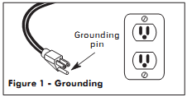
Контакт заземления
Рис. 1 Заземление

ПРИМЕЧАНИЕ: Относится только к странам, где используется 240В.
- Если имеющиеся розетки питания не соответствуют шнуру питания данного оборудования, обратитесь к квалифицированному

- электрику установить соответствующую розетку.
- Проводить техобслуживание электрических компонентов данного оборудования должны только компетентные электрики или технические специалисты.
- Не модифицируйте любые электрические компоненты данного оборудования.
- Не используйте с данным оборудованием адаптер шнура питания.
- Используя удлинитель, используйте только заземленный трехпроводный удлинитель в хорошем состоянии.
- Согласуйте с компетентным электриком или сервисным человеком, если не совсем понимаете инструкции по заземлению или сомневаетесь, в том, заземлено ли оборудование должным образом.

СООТВЕТСТВУЮЩИЕ УДЛИНИТЕЛИ ДЛЯ ДАННЫХ ДЛИН
Длина шнура | Размер
25’’ | 14
25-50’’ | 12
50-100’’ | 10

ПРЕДУПРЕЖДЕНИЕ
ОПАСНОСТЬ ПОПАДАНИЯ ПОД КОЖУ:
- Распыление под высоким давлением вводит токсины в кровоток. При попадании распыляемого материала под кожу, немедленно обратитесь к врачу.

ПРЕДУПРЕЖДЕНИЕ
Используйте при распылении маску/ респиратор и защитную одежду. Всегда распыляйте в хорошо проветриваемой области, чтобы предотвратить опасность для здоровья и опасность пожара. См. информацию в паспортах безопасности материалов (MSDS) на распыляемые материалы.
- Никогда не пытайтесь остановить утечки любой частью Вашего тела.
- Эта система может создавать давление 3000 PSI. Используйте только сменные части компании Campbell Hausfeld, рассчитанные на 3000 PSI или выше.
- Никогда не распыляйте без предохранителя наконечника.
- Убедитесь, что предохранитель спускового механизма работает должным образом. см. порядок осмотра в разделе «Техобслуживание».
- Если Вы не распыляете материал, всегда активируйте предохранитель спускового механизма.
- Не снимайте распыляющий наконечник при очистке насоса.
- Никогда не оставляйте оборудование под давлением, пока оно находится без присмотра.
- Не чистите наконечник распылителя, пока он присоединен к краскораспылителю. Снимите наконечник с краскораспылителя, чтобы очистить предохранитель наконечника.
- Убедитесь в плотности соединений высокого давления.
- Не используйте плоскогубцы для затяжки или освобождения соединений высокого давления.
- Двигатель оборудован автоматической защитой от тепловой перегрузки. После охлаждения двигатель перезапустится без предупреждения.

ПРЕДУПРЕЖДЕНИЕ
- Никогда не нацеливайте на себя и не распыляйте материал на себя, или кого-либо еще, иначе возможны серьезные травмы.

Перед проведением техобслуживания или перед отдыхом:
- Поверните регулятор Prime /spray в положение PRIME.
- Поверните регулятор давления в положение LOW PRESSURE (НИЗКОЕ ДАВЛЕНИЕ) / HYDRAULIC BLEEDING (СЛИВ ГИДРАВЛИЧЕСКОЙ СИСТЕМЫ).
- Переведите переключатель питания в положение OFF/ВЫКЛ.
- Направив краскораспылитель в безопасном направлении, нажмите на курок распылителя, отключив предохранитель спускового механизма.
- Включите предохранитель спускового механизма.
- Простое выключение двигателя насоса не позволяет сбросить давление из системы. ОБЯЗАТЕЛЬНО соблюдайте порядок ниже.
ПРЕДУПРЕЖДЕНИЕ
ОПАСНОСТЬ ПОЖАРА ИЛИ ВЗРЫВА:
- Не используйте растворители с температурой воспламенения меньше 70°F (21°C) для очистки оборудования (примеры приемлемых растворителей для очистки - вода, уайт-спирит, растворитель лака, ксилол и бензин-растворитель с высокой температурой возгорания. Частичный список примеров недопустимых растворителей для очистки - бензин-растворитель с низкой температурой возгорания, метилэтилкетон, ацетон, алкоголь и толуол).
Порядок отладки нового оборудования  - Распакуйте машину, закрепите шланг на тройниковой муфте и убедитесь, что нет утечки.  - Прикрепите краскораспылитель к шлангу.  - Подготовьте одно ведро воды для очистки.  - Поместите обходную трубку в воду.  - Поверните главный клапан в положение PRIME (против часовой стрелки)  - Включите переключатель питания.  - Понаблюдайте за обходной трубкой в воде – постоянно ли идут из нее пузыри или нет.  - Если пузыри идут постоянно, установите должным образом всасывающую трубку.  - Поверните регулятор в положение SPRAY (по часовой стрелке);  - Убедитесь, что давление между 19 мПа и 20 мПа.  - Осмотрите и убедитесь, что все соединения не имеют утечки, затем включите краскораспылитель на функции распыления.  - Когда описанные выше процедуры будут закончены, поверните регулятор в положение PRIME (Против часовой стрелки)  - Отключите питание переключателем. | 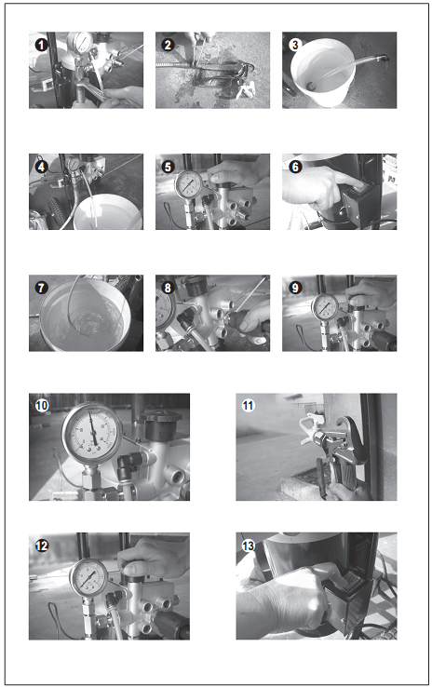

Порядок сброса воздуха  - При работающем двигателе залейте свежую воду в отверстие входного клапана, одновременно приподнимите колпачок входного клапана штифтом нужного размера (например, мизинцем или обходной трубкой) несколько раз, пока не выйдут пузыри.  - При работающем двигателе несколько раз нажмите на корпус, пока из обходной трубки не появятся пузыри.  - При работающем двигателе, открутите ручку регулирования давления на 5 оборотов на 30 секунд, затем затяните ручку регулирования давления. Сделайте это несколько раз, пока не выйдут пузыри. После выполнения описанной выше процедуры, можно считать, что сброс воздуха выполнен успешно. | 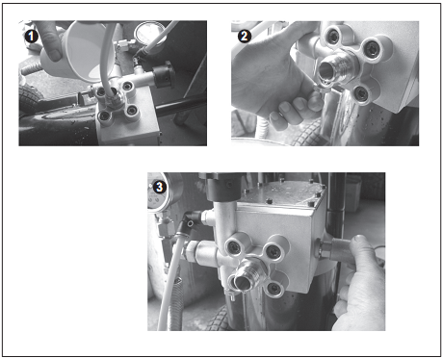
Порядок замены масла  - Отключив двигатель, откройте крышку гидравлической системы.  - Залейте гидравлическое масло до нужного уровня (см. рис. ниже).  - Плотно закройте крышку гидравлической системы. Не забудьте вернуть на место сальник.  - Чтобы включить двигатель, открутите ручку регулирования давления на 5 оборотов на 30 секунд, затем затяните ручку регулирования давления. Сделайте это несколько раз, пока не выйдут пузыри. После выполнения описанной выше процедуры, можно считать, что замена масла выполнена успешно. | 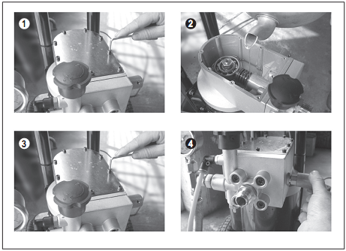

Общая информация о безопасности (Продолжение)  ПРЕДУПРЕЖДЕНИЕ  Не распыляйте огнеопасные материалы около источников открытого огня или возгорания. Двигатели, электрооборудование и средства управления могут вызывать электрические дуги, которые могут воспламенить огнеопасный газ или пар. Никогда не храните огнеопасные жидкости или газы рядом с блоком.  ПРЕДУПРЕЖДЕНИЕ  Не распыляйте кислоты, коррозийные материалы, ядовитые химикаты, удобрения или пестициды. Использование этих материалов может привести к смерти или серьезной травме.  - Не используйте топливо для очистки этого оборудования.  - Держите зону распыления хорошо проветриваемой, держите дверь и окна открытыми.  - Устраните все источники возгорания (например, статическое электричество, контрольные лампы, сигареты и электродугу).  - Безвоздушное распыление может вызвать возникновение статического электричества. Всегда заземляйте насос и окрашиваемую поверхность. Всегда используйте заземленный 3х проводной удлинитель и розетку.  - Не используйте растворители, содержащие галогенированные углеводороды. | 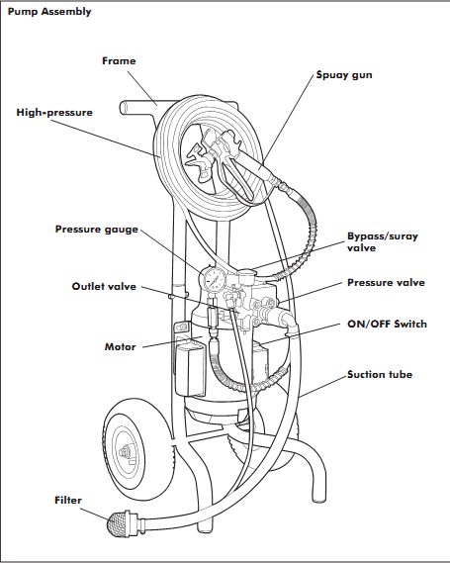  Сборка насоса  Рама  Распылитель  Высокое давление  Манометр  Выходной клапан  Двигатель  Фильтр  Обходной клапан  Напорный клапан  Выключатель  Всасывающая трубка  ОСТОРОЖНО  Держите шланг подальше от острых предметов. Разрыв шлангов может вызвать травму. Регулярно осматривайте шланги и заменяйте в случае  повреждения.  Проверяйте шланги на разболтанность и износ перед каждым использованием, убедившись в надежности всех соединений.  НЕСОБЛЮДЕНИЕ ЭТИХ ИНСТРУКЦИЙ МОЖЕТ ПРИВЕСТИ К СЕРЬЕЗНОЙ ТРАВМЕ ИЛИ СМЕРТИ  Подготовка  Безвоздушные системы для окрашивания, в отличие от большинства других электроприборов, требуют дополнительных усилий для обеспечения необходимого порядка работы. Соблюдение этих инструкций существенно увеличит вероятность получения необходимых результатов окрашивания.

Важно промывать / тестировать окрасочное оборудование перед началом КАЖДОГО нового задания. Каждый насос проверялся на заводе на жидкости, которую следует промыть из системы перед окраской. Перед окраской и перед каждым последующим применением требуется промыть консервационную смазку из системы. Используйте растворитель для очистки оборудования. См. рекомендации производителя красок по жидкостям для очистки.  НЕ ПОДСОЕДИНЯЙТЕ СБОРКУ ВСАСЫВАНИЯ, ПОКА НЕ ПОЛУЧИТЕ УКАЗАНИЙ СДЕЛАТЬ ЭТО В ШАГЕ 4.  - Снимите колпачок входного клапана и мизинцем надавите на шток внутреннего клапана, чтобы убедиться, что он двигается свободно. Трижды надавите на кнопку выходного клапана, чтобы убедиться, что выходной клапан движется свободно.  - Поверните переключатель PRIME/SPRAY в положение PRIME.  - Переведите выключатель в положение ВКЛ.  - Поместите обходную трубку в раствор для очистки.  - Надежно присоедините сборку всасывания и поместите ее в раствор для очистки. Через несколько секунд раствор для очистки растворитель начнет подниматься по трубке. Дайте жидкости поциркулировать в течение одной минуты, чтобы убедиться, что из насоса вышел весь воздух.  - Переведите регулятор давления на HIGH (до упора по часовой стрелке).  7. Поверните переключатель PRIME/SPRAY в положение SPRAY. Посмотрите, нет ли любых утечек жидкости (В случае утечки см. Таблицу поиска и устранения неисправностей).  ПРИМЕЧАНИЕ: Если блок производит необходимое давление, насос издает стучащий звук, который показывает, что он достиг | 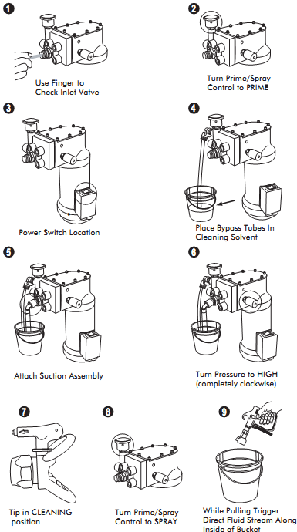  Пальцем проверьте входной клапан  Переведите регулятор на PRIME  Расположение выключателя питания  Поместите обходные трубки в раствор для очистки  Присоедините сборку всасывания  Поверните регулятор давления на HIGH (по часовой стрелке до упора)  Наконечник в положении CLEANING  Переведите регулятор на SPRAY  Нажимая на курок, направьте поток жидкости вдоль стенки ведра  своего критического гидравлического давления.  8. При промывке системы жидкостью для очистки (перед использованием с краской или во время процесса очистки) наконечник может оставаться в положении CLEAN.  9. Направьте краскораспылитель в пустое ненужное ведро и нажмите на курок. Чтобы уменьшить разбрызгивание, направьте поток жидкости вдоль внутренней стенки ведра и выше уровня жидкости.

Подготовка (Продолжение)  10. После завершения промывки /тестирования, произведите чистку насоса подачи жидкости.  11. Повторите предыдущие шаги, используя краску вместо раствора для очистки.  ПРИМЕЧАНИЕ: Профильтруйте и разведите краску перед использованием. Любая краска может содержать частицы, которые могут заблокировать фильтры и распыляющие наконечники.  Положение CLEAN  Положение SPRAY  Как держать распылитель  Результат сгибания запястья при распылении  Тонкий слой  Толстый слой  Тонкий слой  Избыточное распыление  Избыточное распыление  Прим.30-40 см  Начало хода  Нажмите на курок  Отпустите курок  Конец хода  Как правильно включать распылитель  Удалите любую пленку, которая могла появиться на краске под воздействием воздуха. Соблюдайте рекомендации производителя по разведению краски.  12. Когда из наконечника пойдет чистая краска, поверните наконечник в положение SPRAY. Теперь система готова к работе.  Инструкции по распылению  НЕРЕГУЛЯРНОЕ ИСПОЛЬЗОВАНИЕ  Если Вы распыляете и решаете остановиться на несколько минут, активируйте предохранитель краскораспылителя и погрузите наконечник в контейнер с соответствующим растворителем. Это предотвратит затвердевание краски в крошечных распыляющих отверстиях и засорение наконечника. Обязательно сбросьте давление, повернув обходную ручку в положение PRIME и выключив насос.  УСТРАНЕНИЕ БЛОКИРОВКИ  ПОВОРОТНЫЙ НАКОНЕЧНИК:  - Поверните наконечник в положение CLEAN /очистка. Направьте краскораспылитель в безопасном направлении и начните распыление. Это должно очистить наконечник от любой блокировки.  - Поверните наконечник снова в положение SPRAY и продолжите распыление.  - Если блокировка сохранится, очистите или замените фильтр краскораспылителя и см. инструкции по напряжению и разведению краски в разделе «Подготовка» в данном руководстве.  ВНИМАНИЕ - Если для очистки наконечника используется игла или острый предмет, возможно  повреждение оборудования. Карбид вольфрама хрупкий и легко крошится. | 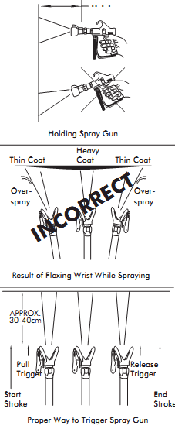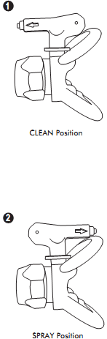
Очистка  ОЧИСТКА НА НОЧЬ  ПРИМЕЧАНИЕ: Очистка и техобслуживание насоса - самые важные шаги, позволяющие гарантировать правильную работу и продолжительный срок службы безвоздушного краскораспылителя. Пожалуйста, строго соблюдайте инструкции по очистке.  НАДЕВАЙТЕ ВСЕ НЕОБХОДИМЫЕ СРЕДСТВА БЕЗОПАСНОСТИ  НЕОБХОДИМЫЕ ИНСТРУМЕНТЫ/МАТЕРИАЛЫ:  - Одно (1) ведро  - Растворитель  - Пластиковая пленка  ПРИМЕЧАНИЕ  При повторном использовании распылителя с ТОЙ ЖЕ САМОЙ КРАСКОЙ на следующий день в ТОМ ЖЕ САМОМ МЕСТЕ, нет необходимости промывать краску из системы. При этом ВАЖНО ПРЕДОТВРАТИТЬ КОНТАКТ ВОЗДУХА С КРАСКОЙ.  ПРИМЕЧАНИЕ: НЕ отсоединяйте любые шланги.  - Поверните переключатель PRIME / SPRAY в положение PRIME.  ПРЕДУПРЕЖДЕНИЕ  Шланг высокого давления может все еще оставаться под давлением, когда переключатель PRIME/SPRAY находится в положении SPRAY. Направив краскораспылитель в безопасном направлении, нажмите на спусковой механизм краскораспылителя, чтобы сбросить все давление в шланге.  2. Активируйте предохранитель краскораспылителя.  3. Поместите краскораспылитель в ведро с соответствующим растворителем. Количество растворителя должно быть достаточно, чтобы оно ЗАКРЫВАЛО распыляющий наконечник. Это предотвратит засыхание краски и блокировку наконечника.  4. Оставьте трубку всасывания и обходную трубку в ведре с краской. | 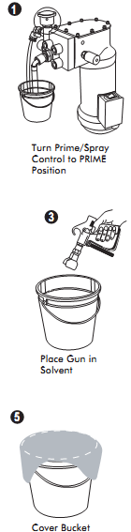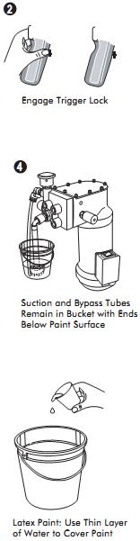  Активируйте предохранитель курка  Переведите регулятор PRIME/SPRAY в положение PRIME  Поместите распылитель в растворитель  Закройте ведро  Трубка всасывания и обходная трубки остаются в ведре, их концы ниже уровня краски  Латексная краска: Налейте тонкий слой воды поверх краски  Убедитесь, что концы трубки всасывания обходной трубки находятся НИЖЕ уровня краски в ведре.  5. Закройте ведро и трубки пластиковой пленкой или влажным полотенцем, чтобы предотвратить образование пленки на краске. Или, если используете латексную краску, налейте очень тонкий слой воды поверх краски. Вмешайте воду в краску на следующее утро.
ОЧИСТКА ДЛЯ СМЕНЫ КРАСКИ ИЛИ ВРЕМЕННОГО ХРАНЕНИЯ БОЛЬШЕ, ЧЕМ НА ОДНУ НОЧЬ  НАДЕВАЙТЕ ВСЕ НЕОБХОДИМЫЕ СРЕДСТВА БЕЗОПАСНОСТИ:  НЕОБХОДИМЫЕ ИНСТРУМЕНТЫ/МАТЕРИАЛЫ  - Плоскогубцы  - Гаечный ключ (13/16" или регулируемый)  - Тряпка  - Перчатки  - Два (2) ведра  - По крайней мере, один (1) галлон жидкости для очистки  - Щетка для очистки  ПРИМЕЧАНИЕ: НЕ разъединяйте шланги. ПРИМЕЧАНИЕ: См. инструкции производителя покрытия по рекомендуемой жидкости для очистки.  - Поверните регулятор PRIME / SPRAY в положение PRIME.  - Включите питание.  ПРЕДУПРЕЖДЕНИЕ  Шланг высокого давления может все еще оставаться под давлением, когда переключатель PRIME/SPRAY находится в положении SPRAY. Направив краскораспылитель в безопасном направлении, нажмите на спусковой механизм краскораспылителя, чтобы сбросить все давление в шланге.  3. Поверните регулятор давления в положение HIGH (до упора по часовой стрелке)  4. Поднимите сборку всасывания выше уровня жидкости в ведре.  ПРИМЕЧАНИЕ: При использовании вертикального блока, наклоните блок назад.  Удерживая сборку всасывания над уровнем краски, дайте насосу поработать до опорожнения.  5. Немедленно поместите сборку всасывания и обходную трубку в ведро с достаточным количеством жидкости для очистки, чтобы покрыть воронку всасывания на два дюйма. Включите насос и начните циркуляцию жидкости.  6. Пока жидкость циркулирует, смочите тряпку в жидкости и протрите снаружи сборку всасывания и обходную трубку. Снимите фильтр всасывания плоскогубцами. Протрите корпус фильтра всасывания тряпкой, убирая нарост краски. Очистите тряпкой бока фильтра всасывания и вставьте фильтр в корпус фильтра всасывания. | 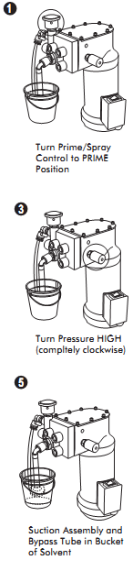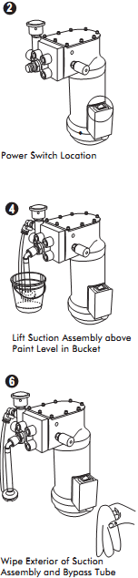…..  Расположение переключателя питания  Переведите переключатель Prime/spray в положение PRIME  Поверните регулятор давления на HIGH (до упора по часовой стрелке)  Поднимите сборку всасывания над уровнем краски в ведре переключателя питания  Сборка всасывания и обходная трубка в ведре с растворителем  Протрите снаружи сборку всасывания и обходную трубку

ОЧИСТКА ДЛЯ СМЕНЫ КРАСКИ ИЛИ ВРЕМЕННОГО ХРАНЕНИЯ БОЛЬШЕ ОДНОЙ НОЧИ (продолжение)  Дайте растворителю поциркулировать в течение примерно 10 минут.  - Поверните регулятор давления на HIGH (до упора по часовой стрелке)  - Поверните регулятор PRIME/SPRAY в положение SPRAY/ROLL.  Поверните регулятор давления на HIGH (до упора по часовой стрелке)  Поверните регулятор Prime/spray в положение SPRAY (горизонтальное)  Пhи использовании поворотного наконечника, поверните его в положение CLEAN  Нажимая на курок, направьте поток жидкости вдоль внутренней стенки ведра  Активируйте предохранитель распылителя  Положение PRIME  Положение высокого давления  Поднимите сборку всасывания  - Если используется поворотный наконечник, поверните распыляющий наконечник в положение CLEAN.  - Направьте краскораспылитель в ведро краски и нажмите на курок.  ПРИМЕЧАНИЕ: Чтобы уменьшить расплескивание, направьте поток жидкости вдоль внутренней части ведра и над уровнем краски.  - Как только из краскораспылителя потечет жидкость для очистки, отпустите курок.  ПРИМЕЧАНИЕ: Для очистки каждого шланга высокого давления 25’’ понадобится меньше одной минуты.  - Активируйте предохранитель спускового механизма краскораспылителя.  - Поверните регулятор PRIME/SPRAY в положение PRIME.  - Поверните регулятор давления в положение HIGH.  - Поднимите сборку всасывания выше уровня жидкости в ведре.  ПРИМЕЧАНИЕ: Дайте насосу поработать до опорожнения.  - Повторите процесс (1-15) со свежей жидкостью для очистки, чтобы удалить грязную жидкость для очистки. | Очистка шланга и распылителя  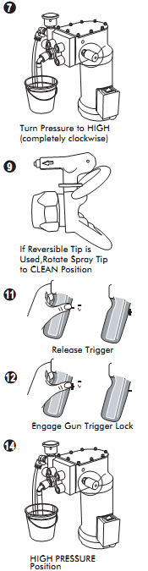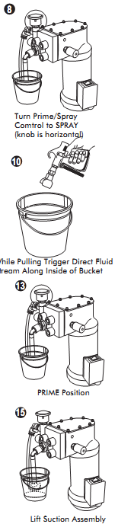  Отпустите курок

ОЧИСТКА ДЛЯ СМЕНЫ КРАСКИ ИЛИ ВРЕМЕННОГО ХРАНЕНИЯ БОЛЬШЕ ОДНОЙ НОЧИ (продолжение)  - Убедитесь, что регулятор prime/spray находятся в положении SPRAY, чтобы уменьшить подтекание.  - Переведите регулятор давления в положение LOW (до упора против часовой стрелки).  - Выключите питание.  - Направив краскораспылитель в безопасном направлении, нажмите на спусковой механизм, освободив предохранитель, чтобы сбросить все давление в шланге.  - Активируйте предохранитель спускового краскораспылителя.  - Очистите ведра и утилизируйте любую ненужную краску и жидкость для очистки с учетом требований охраны окружающей среды.  - Очистите предохранитель наконечника щеткой и жидкостью для очистки.  ПРИМЕЧАНИЕ: Теперь насос, шланг и  краскораспылитель очищены, но все еще требуют дальнейшей подготовки для продолжительного хранения больше суток. | Последние приготовления к отключению  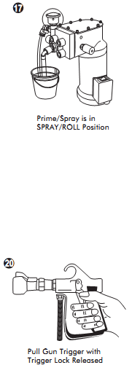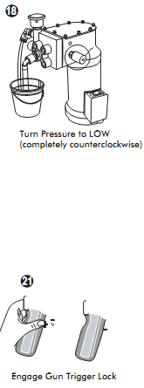  Регулятор prime/spray в положении SPRAY/ROLL  Поверните регулятор давления в положение LOW (до упора против часовой стрелки)  Нажмите на спусковой механизм распылителя со снятым предохранителем  Активируйте предохранитель краскораспылителя

Хранение  КРАТКОСРОЧНОЕ  (МЕНЬШЕ ОДНОЙ НЕДЕЛИ)  НАДЕВАЙТЕ ВСЕ НЕОБХОДИМЫЕ СРЕДСТВА БЕЗОПАСНОСТИ:  НЕОБХОДИМЫЕ ИНСТРУМЕНТЫ/МАТЕРИАЛЫ:  - Раствор для защиты насоса  - Пластиковая пленка  МАСЛЯНАЯ ИЛИ АЛКИДНАЯ КРАСКА  Если распылитель был очищен уайт-спиритом, просто оберните корпус фильтра сборки всасывания пленкой, чтобы не допустить попадания грязи в фильтр всасывания. Никакая другая подготовка не требуется.  КРАСКА НА ВОДНОЙ ОСНОВЕ  - Подготовьте раствор для защиты насоса в ведре, как указано на контейнере.  - Погрузите сборку всасывания в раствор.  - Поместите конец обходной трубки в мусорное ведро.  - Установив регулятор prime/spray в положение PRIME. Поверните регулятор давления на HIGH ( до упора по часовой стрелке)  - Включите питание. Подавайте раствор для защиты через обходную трубку, пока ведро с раствором не ОПУСТЕЕТ.  - Поверните регулятор давления на LOW (до упора против часовой стрелки).  - Оберните корпус фильтра всасывания в пленку, обертки фильтрует жилье в пластмассе, чтобы не допустить попадания грязи в фильтр всасывания.  ДОЛГОСРОЧНОЕ  (БОЛЬШЕ ЧЕМ ОДНА НЕДЕЛЯ)  9. Снимите шланг высокого давления и опорожните. Снова установите шланг высокого давления на насос.  10. Установив наконечник на краскораспылитель, оберните наконечник пленкой, чтобы защитить наконечник. | 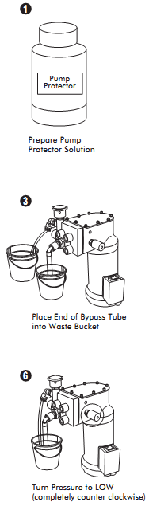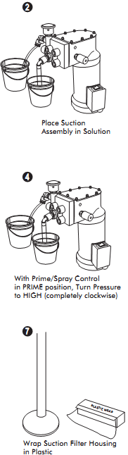Краска на водной основе  Раствор для защиты насоса  Погрузите сборку всасывания в раствор  Поместите конец обходной трубки в мусорное ведро  С регулятором prime/spray в положении PRIME, поверните регулятор давления на HIGH (до упора по часовой стрелке)  Поверните регулятор давления на LOW (до упора против часовой стрелки)  Оберните корпус фильтра всасывания пленкой

Таблица техобслуживания
Обслуживаемый элемент | Проверка | Замена | Обслуживаемый? | Указания
Наклейки по безопасности продукта | Перед каждым применением | По необходимости | Да | См расположение наклеек с предупреждениями по безопасности и соответствующие номера деталей в перечне деталей.
Регулировка спускового механизма | Перед каждым применением |  | Нет
Безвоздушный шланг | Перед каждым применением |  | Да | Для получения инструкций по техобслуживанию прочтите информацию на бирке на шланге высокого давления.
Уплотняющие поверхности | Перед каждым применением |  | Да | Убедитесь, что они чистые.
Всасывающая трубка | Перед каждым применением | По необходимости | Да | Проверьте на трещины и порезы.
Обходная трубка | Перед каждым применением | По необходимости | Да | Проверьте на трещины и порезы.
Всасывающий фильтр | Перед каждым применением и каждые 5 галлонов | Каждые 25 галлонов или чаще при необходимости | Да
Фильтр распылителя | Перед каждым применением | Каждые 25 галлонов | Да | Не пытайтесь чистить фильтр распылителя, только заменяйте
Ролик | Перед каждым применением | По необходимости | Да
Клапан Prime/spray | Перед каждым применением | Каждые 1000 галлонов | Да | 3/4" Затяните гаечным ключом с усилием 80 дюймов/фунт.
Нажимная кнопка | Перед каждым применением | Каждые 1000 галлонов | Да | 7/8" затяните гаечным ключом с усилием 200 дюймов/фунт.
Болты блока | Перед каждым применением | Не требуют замены при нормальном использовании | Да | Затяните болты крестом с усилием 275 дюймов/фунт. Затяжку болтов следует периодически проверять, 1/4 Hex.
Напорный клапан |  | Не требует замены при нормальном использовании | * СЦ | 5/8" затяните гаечным ключом с усилием 75 дюймов/фунт.
Входной клапан |  | Каждые 250 галлонов | Да | 11/16" Затяните гаечным ключом с усилием 150 дюймов/фунт.
Выходной клапан |  | Каждые 250 галлонов | Да | 3/4" Затяните гаечным ключом с усилием 150 дюймов/фунт.
Распыляющий наконечник | Перед каждым применением | Каждые 20-75 галлонов | Да | 13/16" Затяните гаечным ключом с усилием 135 дюймов/фунт.
Сборка мембраны |  | Каждые 1000 галлонов | * СЦ | Изнашивается, только если повреждена или порвана
Масло |  | Каждые 2000 галлонов | Да | H-32 Гидравлическое масло CH # AL170200AV.
Блок |  | Не требует замены при нормальном использовании | Да
Соединитель шланга | Перед каждым применением | При снятии или протечке под давлением | Да | 5/8" - Затяните с усилием to 350 дюймов/фунт.
* рекомендуется обслуживание в сервис-центре

Поиск и устранение неисправностей
Симптом | Возможная причина(ы) | Устранение
Двигатель работает, но не всасывает материал | - Застрял входной или выходной клапан  - Соединение трубки всасывания разболтано или изношена прокладка  - Синяя ручка в положении spray/roll  - Клапан Prime/spray грязный или изношенный  - Гидравлическая система содержит воздух, что вызывает отсутствие всасывания и нет движения мембраны  - Заблокирован фильтр всасывающей трубки  - Входной или выходной клапан грязный или изношенный  - Материал слишком густой или не профильтрован  - Регулятор давления на слишком низком уровне | - Подайте пружину внутрь входного клапана и надавите на выходной клапан  - Затяните или замените прокладку  - Переведите синюю ручку в положение prime  - Снимите и очистите или замените клапан (расположен за синей ручкой)  - Снова сбросьте давление из клапана. Поверните ручку на LOW и дайте двигателю поработать несколько минут. Затем поверните ручку в положение HIGH  - Очистите или замените фильтр всасывающей трубки  - Снимите и очистите или замените входной и выходной клапан  - Разведите, смешайте и профильтруйте весь распыляемый материал  - Поверните ручку в положение HIGH
Распылитель создает давление, но давление падает, когда активируется спусковой механизм распылителя | - Изношен входной и/или выходной клапан  - Прокладка всасывающей трубки грязная или изношенная  - Всасывающая трубка или всасывающий фильтр заблокирован  - Заблокирован фильтр распылителя или изношен наконечник  - Наконечник слишком велик для распыляемого материала  - Поврежден компенсатор на сборке всасывающего шланга | - Снимите и замените клапан по необходимости  - Замените прокладку всасывающей трубки  - Замените всасывающий фильтр  - Замените фильтр или наконечник  - Замените наконечником меньшего размера  - Замените сборку всасывающего шланга
Блок всасывает жидкость, но не создает давление | - Входной клапан грязный или изношенный  - Входной клапан застревает из-за материала  - Давление (красная ручка) недостаточно высоко  - Слишком низкий уровень масла в гидравлическом корпусе.  - Повреждена прокладка всасывающего шланга  - Материал слишком густой или не профильтрован  - Грязный, заблокированный или изношенный клапан prime/spray, из-за чего жидкость проходит через обходную трубку, когда блок находится в положении spray | - Снимите и замените клапаны при необходимости  - Снимите всасывающий шланг и вытолкните диск входного клапана  - Turn ручка to higher setting или замените клапан при необходимости  - Проверьте уровень масла. Если он низкий, заполните гидравлическим маслом до 1/4" от верха корпуса (CH p/n AL1702)  - Замените прокладку всасывающего шланга  - Разбавьте и/или профильтруйте материал  - Снимите и очистите или замените клапан
Распылитель продолжает распыление после освобождения курка | - Скопление краски в клапане или грязный клапан распылителя  - Изношен клапан распылителя  - Спусковой механизм распылителя неверно отрегулирован  - Корпус фильтра слишком сильно затянут | - Очистите или замените клапан распылителя  - Замените клапан распылителя или замените весь распылитель  - Отрегулируйте спусковой механизм регулируя гайку позади спускового механизма. Подайте гайку к ручке, если спусковой механизм не движется. Затяните зайку, подав ее к распыляющему наконечнику, если спусковой механизм движется слишком сильно  - Поверните болты корпуса фильтра на 1/2 оборота против часовой стрелки
Двигатель распылителя не запускается или просто жужжит | - Система краски находится под давлением, или синяя ручка в положении spray/roll  - Сработал переключатель при перегреве двигатели  - Двигатель неверно выровнен  - Удлинитель шнура слишком длинный или слишком малого диаметра  - Перегорел плавкий предохранитель или сработал автоматический выключатель | - Поверните синюю ручку в положение prime и нажмите на спусковой механизм  - Выключите блок. Поверните синюю ручку в положение PRIME, затем выньте шнур из розетки и дайте блоку остыть 20-30 минут  - Снимите кожух вентилятор, затем освободите четыре установочных винта двигателя и перезатяните крестом с усилием 30 дюймов/фунт.  - Подключите блок в розетку напрямую и удлините шланг  - Замените плавкий предохранитель, деактивируйте автоматический выключатель или используйте автоматический выключатель 20 А
Двигатель перегревается и/или отключается | - Удлинитель шнура слишком длинный или слишком малого диаметра  - Избыток распыляемой краски всасывается в двигатель, вызывая его перегревание  - Материал слишком густой для работы краскораспылителя  - Распылитель используется в зоне с плохой вентиляцией  - Сработал автоматический выключатель  - Разболтан провод или дефектный экран | - Измените диаметр или вставьте шнур напрямую в розетку и удлините распыляющий шланг  - Очистите двигатель изнутри или замените двигатель  - Разведите, смешайте и профильтруйте весь распыляемый материал  - Переместите блок в зону с хорошей циркуляцией воздуха  - Проверьте розетки на правильное напряжение/силу тока  - Проверьте проводку в двигателе или замените двигатель
Утечки масла или масло в краске | 1. Утечка масла между блоком и гидравлическим корпусом  2. Утечка масла из двигателя;  Неисправное уплотнение двигателя  3. Глубокая царапина в желобках мембраны | - Затяните болты блока крестообразно. Если по-прежнему есть утечка масла, снимите блок и замените мембрану. Обязательно используйте правильную деталь на замену: позвоните 1-800-626-4401  2. а. Замените блок  - Обратитесь в сервис-центр для замены корпуса двигателя  - Обратитесь в сервис-центр для замены гидравлического корпуса и мембраны
Утечка краски из распылителя | - Утечка краски между блоком и гидравлическим корпусом  - Утечка краски из отверстия push-pull  - Утечка краски из соединения всасывающего шланга  - Утечка краска вокруг сборки выходного клапана; поврежден кольцевое уплотнение на выходном клапане  - Утечка краски из адаптера шланга | - Затяните болты блока крестообразно или замените блок  - Затяните или замените: если утечка сохраняется, то замените блок  - Снимите всасывающий шланг и проверьте, не повреждена ли прокладка и не повреждена ли резьба на разъеме и входном отверстии. Замените детали при необходимости  - Снимите и замените выходной клапан  5.a Затяните адаптер шланга  b. Проверьте, не повреждена ли резьба на соединении. Замените при необходимости
Блок запускается и создает давление, но не распыляет | - Синяя ручка не находится в положении spray/roll  - Заблокирован распыляющий наконечник  - Заблокирован фильтр распылителя  - Наконечник поврежден или изношен  - Распыляющий наконечник в положении CLEAN  - Необходимо разбавить краску | - Поверните синюю ручку в положение spray/roll  - Поверните распыляющий наконечник в положение clean, нажмите на курок, затем поверните снова в положение spray  - Замените фильтр распылителя, убедитесь, что корпус фильтра очищен от грязи  - Замените наконечник  - Поверните распыляющий наконечник в положение spray  - Соблюдайте рекомендации производителей по разведению краски
Плохая струя распыления – хвосты, всплески материала, неровные пятна | - Материал слишком грязный или непрофильтрован  - Распыляющий наконечник грязный, изношенный или неисправный наконечник  - Грязный или изношенный входной или выходной клапан  - Слишком низкое давление для распыляемого материала  - Заблокирован всасывающий фильтр  - Заблокирован распыляющий фильтр  - Наконечник слишком велик для распыляемого материала | - Разведите, размешайте и профильтруйте весь материал  - Очистите или замените распыляющий наконечник  - Снимите и очистите или замените входной и/или выходной клапан  - Поверните регулятор давления (красная ручка) по часовой стрелке, чтобы увеличить давление в распылителе  - Очистите или замените всасывающий фильтр  - Снимите фильтр распылителя  - Проверьте, нет ли грязи в корпусе фильтра  - Если найдена грязь, подайте воду через распылитель при снятом фильтре  - Замените фильтр  - Замените на наконечник меньшего размера

Мембранный насос
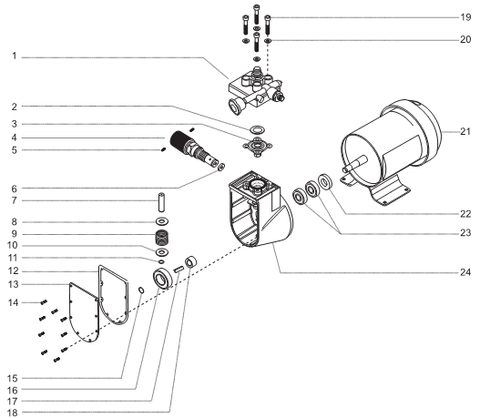

№ | Описание | Кол-во | № | Описание | Кол-во
1 | Головка насоса | 1 | 13 | Гидравлическая крышка | 1
2 | Мембранное кольцо | 1 | 14 | Винт | 9
3 | Мембрана | 1 | 15 | Стопорное кольцо | 1
4 | Ручка регулятора давления | 1 | 16 | Шарикоподшипник | 1
5 | Стопорный винт |  | 17 | Шпонка вала | 1
6 | Уплотнение | 1 | 18 | Эксцентричная муфта | 4
7 | Гидравлический поршень | 1 | 19 | Винтовая муфта | 4
8 | Шайба поршня | 1 | 20 | Стопорная шайба | 1
9 | Пружина поршня | 1 | 21 | Двигатель | 1
10 | Шайба поршня | 1 | 22 |  | 1
11 | Стопор | 1 | 23 | Шарикоподшипник | 2
12 | Сальник | 1 | 24 | Сборка гидравлического корпуса | 1

Перечень деталей основной сборки

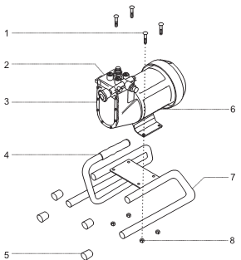

№ | Описание | Кол-во
1 | Болт каретки | 4
2 | Сборка головки насоса | 1
3 | Мембранный насос | 1
4 | Рукоятка | 1
5 | Вилка | 4
6 | Двигатель | 1
7 | Рама | 1
8 | Стопорная гайка | 4

Сборка головки насоса
№ | Описание | Кол-во
1 | Сборка входного клапана | 1
2 | Нейлоновая уплотнительная шайба | 1
3 | Насос подачи краски | 1
4 | Сборка клапана PRIME/SPRAY | 1
5 | Выходное уплотнение | 1
6 | Уплотнение шара | 1
7 | Шар | 1
8 | Направляющая шара
9 | Пружина выходного отверстия | 1
10 | Кольцевое уплотнение
11 | Фитинг выходного отверстия | 1
12 | Корпус толкателя | 1
13 | Сборка штока толкателя | 1
14 | Пружина толкателя | 1
15 | Уплотнение | 1
16 | Шайба толкателя | 1

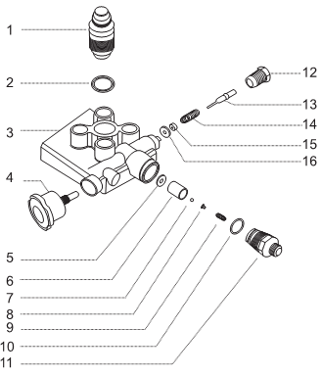

Порядок замены масла
